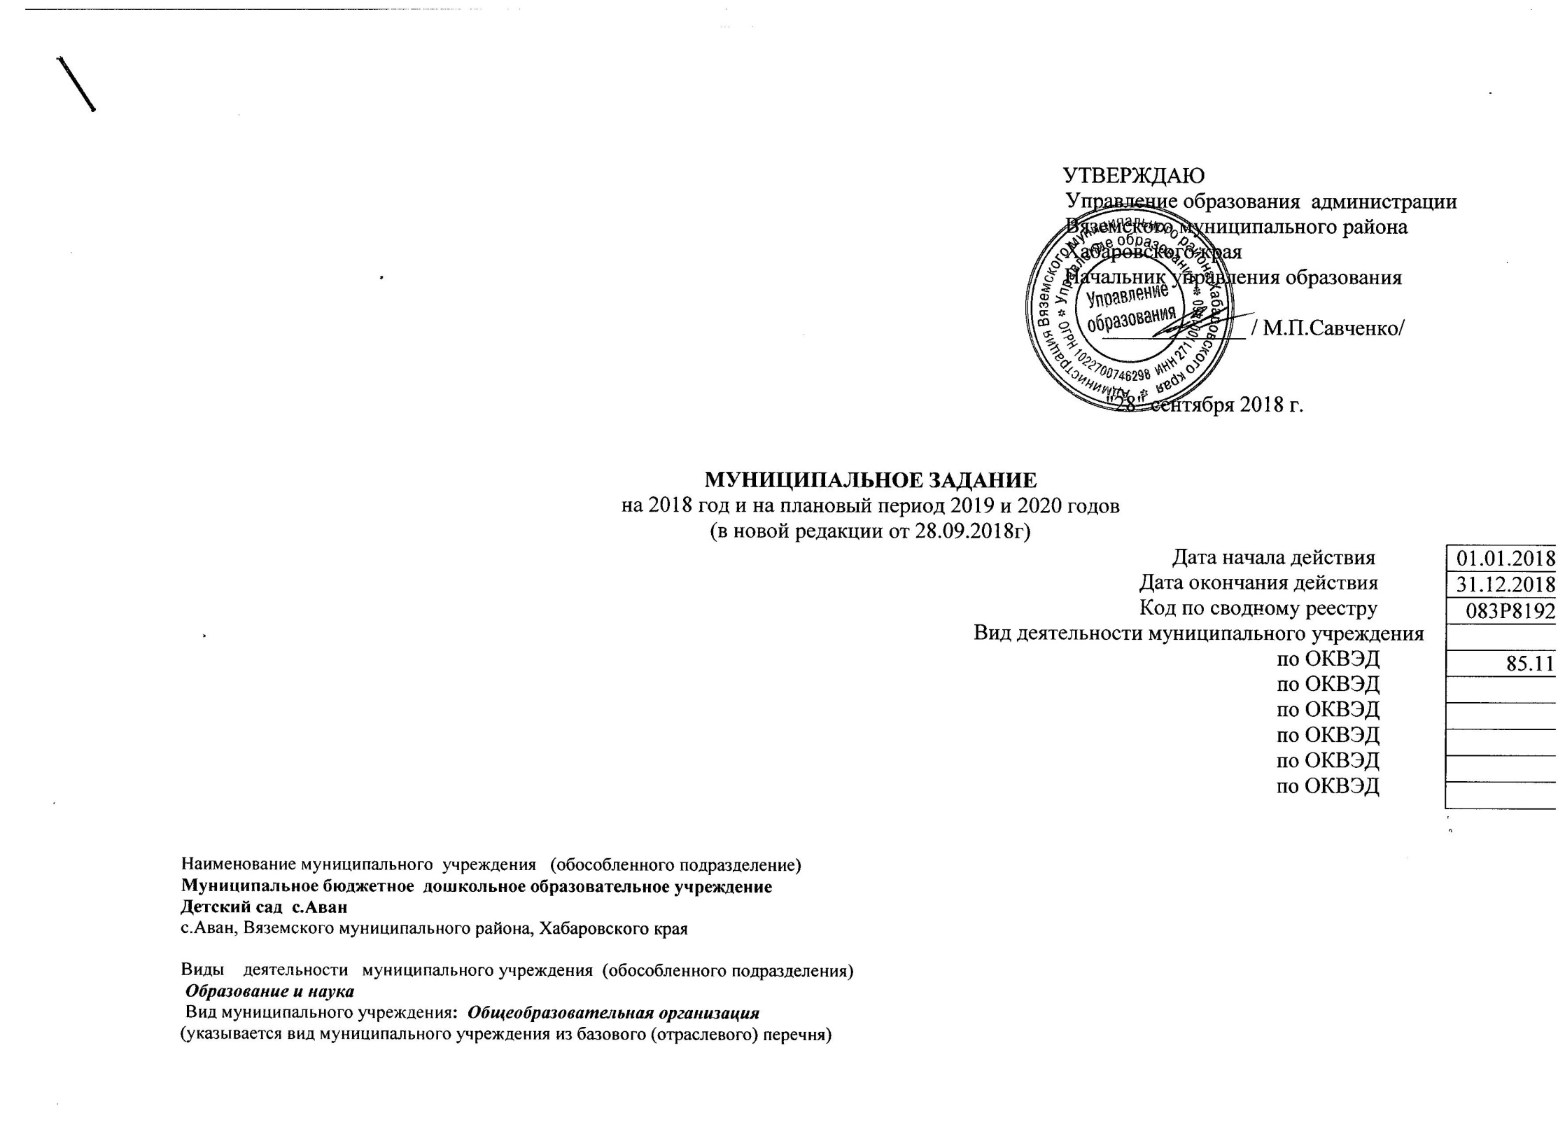

Часть 1. Сведения об оказываемых муниципальных услугах

Раздел I

1. Наименование муниципальной услуги:

**Реализация основных общеобразовательных программ дошкольного образования**

|  |
| --- |
| ***11.Д45.0*** |

Код по общероссийскому базовому перечню или региональному

2. Категории потребителей муниципальной услуги : ***физические лица в возрасте до 8 лет***

3.Показатели,характеризующие содержание муниципальной услуги

**1**.**Виды образовательных программ:**

**-Основная общеобразовательная программа - нормативно управленческий документ учреждения**

**2.Категории потребителей:**

**-дети в возрасте от 1 до 8лет**

3.Место обучения

- **Муниципальное бюджетное дошкольное образовательное учреждение**

**Детский сад с.Аван**

с.Аван, Вяземского муниципального района, Хабаровского края, улица Пограничная, дом №15

4.Показатели, характеризующие условия (формы) муниципальной услуги

**- Очная**

5. Показатели, характеризующие объем и (или) качество муниципальной услуги :

5.1. Показатели, характеризующие качество муниципальной услуги:

|  |  |  |  |  |  |  |  |
| --- | --- | --- | --- | --- | --- | --- | --- |
| **Показатель качества муниципальной услуги** | | | Значение показателя муниципальной услуги | | | Допустимые (возможные) отклонения от установленных показателей качества муниципальной услуги | |
| Наименование показателя | Единица измерения по ОКЕИ | | 2018год (очередной финансовый год) | 2019год (1-й год планового периода) | 2020год (2-й год планового периода) | в процентах | в абсолютных показателях |
| наименование | код |
| 1 | 2 | 3 | 4 | 5 | 6 | 7 | 8 |
| Выполнение общеобразовательной программы в соответствии с годовым учебным графиком и календарно – тематическим планом | процент | 744 | 100 | 100 | 100 | 0 | 0 |
| Укомплектованность педагогическими кадрами | процент | 744 | 100 | 100 | 100 | 0 | 0 |
| Доля потребителей, удовлетворенных качеством муниципальной услуги | процент | 744 | 70 | 70 | 70 | 0 | 0 |
|  |  |  |  |  |  |  |  |

5.2. Показатели, характеризующие объем муниципальной услуги

|  |  |  |  |  |  |  |  |  |  |  |
| --- | --- | --- | --- | --- | --- | --- | --- | --- | --- | --- |
| **Показатель объема муниципальной услуги** | | | Значение показателя объема муниципальной услуги | | | Размер платы (цена, тариф) | | | Допустимые (возможные) отклонения от установленных показателей | |
| Наименование показателя | Единица измерения по ОКЕИ | | 2018год (очередной финансовый год) | 2019год (1-й год планового периода) | 2020год (2-й год планового периода) | 2018год (очередной финансовый год) | 2019год (1-й год планового периода) | 2020год (2-й год планового периода) | в процентах | в абсолютных показателях |
| Наимено-  вание | код |
| 1 | 2 | 3 | 4 | 5 | 6 | 7 | 8 | 9 | 10 | 11 |
| Число воспитанников | человек | 792 | 41 | 37 | 37 |  |  |  | 10% | 4 |
|  |  |  |  |  |  |  |  |  |  |  |

6. Нормативные правовые акты, устанавливающие размер платы (цену, тариф) либо порядок ее (его) установления:

|  |  |  |  |  |
| --- | --- | --- | --- | --- |
| Нормативный правовой акт | | | | |
| вид | Принявший орган | дата | номер | наименование |
| 1 | 2 | 3 | 4 | 5 |
|  |  |  |  |  |
|  |  |  |  |  |

7. Порядок оказания муниципальной услуги

7.1. Нормативные правовые акты, регулирующие порядок оказания муниципальной услуги:

Федеральный закон от 06.10.1999 №184-ФЗ «Об общих принципах организации законодательных (представительных) и исполнительных органов власти субъектов Российской Федерации»;

Федеральный закон от 06.10.2003 №131-ФЗ «Об общих принципах организации местного самоуправления в Российской Федерации»;

Федеральный закон от 29.12.2012 №273-ФЗ «Об образовании в Российской Федерации»;

Федеральный закон от 07.02.1992 №2300 «Закон Российской Федерации «О защите прав потребителей»;

Федеральный закон от 24.06.1999 №120-ФЗ «Об основах системы профилактики безнадзорности и правонарушений несовершеннолетних»;

Приказ Минобрнауки России от 30.08.2013 №1014 «Об утверждении порядка организации и осуществления образовательной деятельности по основным общеобразовательным программам – образовательным программам дошкольного образования»;

Приказ Минобрнауки России от 17.10.2013 №1155 «Об утверждении федерального государственного образовательного стандарта дошкольного образования»;

Постановление Главного государственного санитарного врача РФ от 15.05.2013 №26 «Об утверждении СанПин 2.4.1.3049-13 «Санитарно эпидемиологические требования к устройству, содержанию и организации режима работы дошкольных образовательных организаций»;

7.2. Порядок информирования потенциальных потребителей муниципальной услуги:

|  |  |  |
| --- | --- | --- |
| Способ информирования | Состав размещаемой информации | Частота обновления информации |
| 1 | 2 | 3 |
| Интернет-сайт учреждения | Перечень видов услуг, утвержденное расписание, копия устава и лицензии, приказы о комплектовании групп | По мере необходимости обновления информации |
| Информационные стенды | Место нахождения  Порядок предоставления услуги  Режим работы | По мере необходимости обновления информации |
| Организация индивидуального информирования (устно, связь, электронная почта) | Перечень услуг, порядок и правила предоставления услуг | По мере необходимости обновления информации |

Раздел II

1. Наименование муниципальной услуги:

**Присмотр и уход**

|  |
| --- |
| ***11.785.0*** |

Код по общероссийскому базовому перечню или региональному

2. Категории потребителей муниципальной услуги : ***физические лица в возрасте до 8 лет***

3.Показатели,характеризующие содержание муниципальной услуги

**1**.**Виды образовательных программ:**

**-Основная общеобразовательная программа - нормативно управленческий документ учреждения**

**2.Категории потребителей:**

**-дети в возрасте от 1 до 8лет**

3.Место обучения

- **Муниципальное бюджетное дошкольное образовательное учреждение**

**Детский сад с.Аван**

с.Аван, Вяземского муниципального района, Хабаровского края, улица Пограничная, дом №15

4.Показатели, характеризующие условия (формы) муниципальной услуги

**- Очная**

5. Показатели, характеризующие объем и (или) качество муниципальной услуги :

5.1. Показатели, характеризующие качество муниципальной услуги:

|  |  |  |  |  |  |  |  |
| --- | --- | --- | --- | --- | --- | --- | --- |
| **Показатель качества муниципальной услуги** | | | Значение показателя муниципальной услуги | | | Допустимые (возможные) отклонения от установленных показателей качества муниципальной услуги | |
| Наименование показателя | Единица измерения по ОКЕИ | | 2018год (очередной финансовый год) | 2019год (1-й год планового периода) | 2020год (2-й год планового периода) | в процентах | в абсолютных показателях |
| наименование | код |
| 1 | 2 | 3 | 4 | 5 | 6 | 7 | 8 |
| Выполнение плана посещаемости | процент | 744 | 70 | 70 | 70 | 5% |  |
| Доля своевременно устраненных предписаний надзорных органов | процент | 744 | 100 | 100 | 100 | 0 | 0 |
| Доля потребителей, удовлетворенных качеством муниципальной услуги | процент | 744 | 70 | 70 | 70 | 0 | 0 |

5.2. Показатели, характеризующие объем муниципальной услуги

|  |  |  |  |  |  |  |  |  |  |  |
| --- | --- | --- | --- | --- | --- | --- | --- | --- | --- | --- |
| **Показатель объема муниципальной услуги** | | | Значение показателя объема муниципальной услуги | | | Размер платы (цена, тариф) | | | Допустимые (возможные) отклонения от установленных показателей | |
| Наименование показателя | Единица измерения по ОКЕИ | | 2018год (очередной финансовый год) | 2019год (1-й год планового периода) | 2020год (2-й год планового периода) | 2018год (очередной финансовый год) | 2019год (1-й год планового периода) | 2020год (2-й год планового периода) | в процентах | в абсолютных показателях |
| Наимено-  вание | код |
| 1 | 2 | 3 | 4 | 5 | 6 | 7 | 8 | 9 | 10 | 11 |
| Число воспитанников | человек | 792 | 41 | 37 | 37 |  |  |  | 10% | 4 |
|  |  |  |  |  |  |  |  |  |  |  |

6. Нормативные правовые акты, устанавливающие размер платы (цену, тариф) либо порядок ее (его) установления:

|  |  |  |  |  |
| --- | --- | --- | --- | --- |
| Нормативный правовой акт | | | | |
| вид | Принявший орган | дата | номер | наименование |
| 1 | 2 | 3 | 4 | 5 |
| Постановление | Администрация Вяземского муниципального района | 18.03.2016 | 212 | Об утверждении «Порядка определения размера родительской платы за содержание ребенка (присмотр и уход за ребенком) в муниципальных бюджетных дошкольных образовательных учреждениях Вяземского муниципального района реализующих основную общеобразовательную программу дошкольного образования на территории Вяземского муниципального района» |
|  |  |  |  |  |

7. Порядок оказания муниципальной услуги

7.1. Нормативные правовые акты, регулирующие порядок оказания муниципальной услуги:

Федеральный закон от 06.10.1999 №184-ФЗ «Об общих принципах организации законодательных (представительных) и исполнительных органов власти субъектов Российской Федерации»;

Федеральный закон от 06.10.2003 №131-ФЗ «Об общих принципах организации местного самоуправления в Российской Федерации»;

Федеральный закон от 29.12.2012 №273-ФЗ «Об образовании в Российской Федерации»;

Федеральный закон от 07.02.1992 №2300 «Закон Российской Федерации «О защите прав потребителей»;

Федеральный закон от 24.06.1999 №120-ФЗ «Об основах системы профилактики безнадзорности и правонарушений несовершеннолетних»;

Приказ Минобрнауки России от 30.08.2013 №1014 «Об утверждении порядка организации и осуществления образовательной деятельности по основным общеобразовательным программам – образовательным программам дошкольного образования»;

Приказ Минобрнауки России от 17.10.2013 №1155 «Об утверждении федерального государственного образовательного стандарта дошкольного образования»;

Постановление Главного государственного санитарного врача РФ от 15.05.2013 №26 «Об утверждении СанПин 2.4.1.3049-13 «Санитарно эпидемиологические требования к устройству, содержанию и организации режима работы дошкольных образовательных организаций»;

7.2. Порядок информирования потенциальных потребителей муниципальной услуги:

|  |  |  |
| --- | --- | --- |
| Способ информирования | Состав размещаемой информации | Частота обновления информации |
| 1 | 2 | 3 |
| Интернет-сайт учреждения | Перечень видов услуг, утвержденное расписание, копия устава и лицензии, приказы о комплектовании групп | По мере необходимости обновления информации |
| Информационные стенды | Место нахождения  Порядок предоставления услуги  Режим работы | По мере необходимости обновления информации |
| Организация индивидуального информирования (устно, связь, электронная почта) | Перечень услуг, порядок и правила предоставления услуг | По мере необходимости обновления информации |